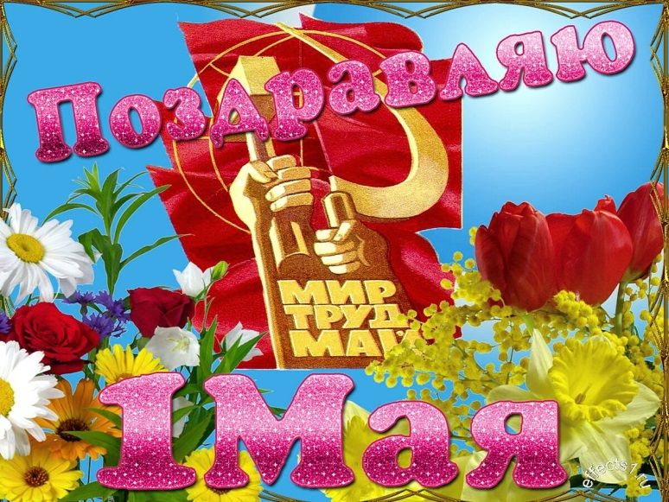
Дорогие жители с.Покосное и п.Сосновый!

Примите от всей души поздравления с праздником Первого мая – праздником мира и свободного труда, праздником, который давно уже считается традиционным. Ведь это день простого рабочего человека, труженика, дань почестей облагораживающему труду. Это и день взаимной поддержки, солидарности трудящихся всего мира, объединенных стремлением жить в мирном, демократичном государстве. Пусть этот прекрасный праздник придаст вам оптимизма, веры в собственные силы, служит стимулом дальнейшего развития, а, соответственно, и процветания. Здоровья вам, счастья и благополучия!
Глава Покоснинского
сельского поселения Фортунатова К.Г.

